開發名稱：
地址或地號：
聯絡電話：
管制編號：
申請日期： 年 月 日

○○○○○工程
營建工地逕流廢水污染削減計畫

○○○○○股份有限公司
○○○○○工程股份有限公司
中 華 民 國 年 月

前言
「中部科學工業園區台中基地開發工程營建工地逕流廢水污染削減計畫」與「中部科學工業園區台中基地開發工程第二期發展區擴建計畫(含第一期發展區變更)營建工地逕流廢水污染削減計畫」等，原分別於民國92年以及民國94年由台中市以及台中縣環境保護局(以下簡稱 貴局)同意備查，後因行政院環保署於民國95年10月16日公告「水污染防治措施及檢測申報管理辦法」，依該辦法第九十五條規定：「本辦法施行前，依中央主管機關於中華民國九十二年八月二十六日公告之「營建工地及土石方堆（棄）置場為減少逕流廢水中濾出物及泥沙沖蝕量之必要措施」規定，檢具逕流廢水污染削減計畫，報經主管機關核准之營建工地，其施工工期於本辦法施行後，達一年以上者，應依第九條之規定，於本辦法施行後三個月內，向主管機關辦理逕流廢水污染削減計畫變更，並據以改善。但有設置困難，經主管機關同意者，不在此限。」，乃向 貴局申請本次變更。因中科台中基地開發工程多已完工，如整地、道路、排水防洪、水土保持以及各管線工程(電力、電信、自來水、污水)，目前尚未完工僅有污水處理廠、南區二期配水池、中區配水池工程、次要道路植栽、次要道路號誌、中區隔離綠帶工程以及污水放流管工程等，由於園區內已無大規模之開挖整地且區內截排水系統以及滯洪沉砂池已完工啟用，故區內尚未完工之工程於施工期間之地表逕流可利用已完成之區內排水系統導入滯洪沉砂池調節沉砂後，再排至區外既有排水路。故本次新增補充事項說明於「七、管理措施補充說明」乙節內。
營建工地逕流廢水污染削減計畫
基本資料摘要
1.管制編號(本欄由主管機關填寫)
2.開發名稱 | ○○○○○工程 |  |  |  |  |  |  |  |  |  |  |  |  |  |  |  |  |  |  |  |  |  |  |  |  | 3.開發行為代碼 |  |  |  |  |  |  |  |  |  |  |  | ○○
4.開發地址或地號 |  | 台中市○○○○
5.大門位置之座標 |  | 東向TM2座標○○○○○○ 北向TM2座標○○○○○○
6.開發單位名稱 |  | ○○○○○股份有限公司
7.負責人姓名 |  | ○○○ |  | 8.職稱 |  |  | ○○○ |  |  |  |  |  | 9.身分證統一編號
10.負責人地址 |  | ○○○○○○○○○○ |  |  |  |  |  |  |  |  |  |  |  |  |  |  | 11.負責人聯絡電話 |  |  |  |  |  |  |  |  |  |  |  |  | ○○○○○○○
12.現場維護管理人員姓名 |  |  | ○○○ |  |  | 13.職稱 |  |  |  |  | ○○○ |  |  |  |  |  | 14.現場聯絡電話 |  |  |  |  |  |  |  |  |  |  |  |  | ○○○○○○○
15.工地開發範圍及  面積 |  | 開發範圍概述：台中市○○○○  總面積：○○○○平方公尺 實際開發面積：○○○○平方公尺
16.承受水體名稱 |  | 烏溪 |  |  |  |  |  |  | 17.承受水體代碼 |  |  |  |  |  |  |  |  |  | 1 |  | 4 |  |  | 3 |  |  | 0 |  | 0 |  |  | 0 |  | 1 |  |  | 0 |  |  | 2
18.施工期程 |  | 102 年○ 月 ○ 日至 ○ 年 ○ 月 ○ 日共 ○○○日曆天(實際開工日以核准日為主)
19.環保經費 |  | 壹 億 玖 仟 捌 佰 參 拾 玖 萬 零 仟 零 佰 零 拾 零 元
20.相關證明文件 |  | 負責人身分證正反面影本 □其他證書  □目的事業主管機關核發之證明文件影本  工程計畫書(與逕流廢水污染削減有關之工程)  開發範圍圖(包含工地既有水流流況圖及遮雨、擋雨及導雨設施與沉砂池配置圖)  □逕流廢水排入私有水體或灌溉渠道之同意文件(未排入無需檢具)  □其他
21.開發單位戳章  開發單位  公司章 |  |  |  |  |  |  |  |  |  |  |  |  |  |  |  | 22.負責人簽名及蓋章  開發單位  負責人章  開發單位  負責人簽名
23.申請日期 |  | 中華民國 102 年○○ 月○○日
註：相關內容填寫請參閱填表說明、代碼填寫請參閱附錄
營建工地逕流廢水污染削減計畫
污染控制方法及污染控制措施摘要
 |  |  |  | 1.管制編號(本欄由主管機關填寫)
 |  |  |  | 2.污染削減措施相關說明及維護頻率
 | 項目 |  | 相關設施採取情形 |  |  |  |  |  |  |  |  |  |  | 維護頻率
 | 遮雨設施 |  | □開挖面使用水泥和瀝青鋪設  □以帆布遮蓋  □設置擋雨棚  □使用密閉容器或堆置於密閉場所  其他 以草蓆及噴植草種覆蓋 |  |  |  |  |  |  |  |  |  |  | 1 次/月  12 次/年
 |  |  | □無須設置，原因
 | 擋雨設施 |  | □設置擋雨堤  □設置擋水牆  □堆置砂包  □墊高堆置場所  其他 於工區設置施工圍籬(含防溢座) |  |  |  |  |  |  |  |  |  |  | 1 次/月  12 次/年
 |  |  | □無須設置，原因
 | 導雨設施 |  | □暫時性涵管  □吊溝、吊管等坡地排水設施  排水溝  □其他 |  |  |  |  |  |  |  |  |  |  | 1 次/月  12 次/年
 | 3.沉砂池材質、容積及清除頻率、方式與最終去處
編號 |  | 材質 |  |  | 長/直徑  (公尺) | 寬  (公尺) | 深  (公尺) | 容量  (立方公尺) | 清除頻率及方式 |  |  |  | 最終去處
Temp1 |  | □鋼筋混凝土(RC)  □塑膠  其他不透水材質：  混凝土噴漿 |  |  | 80 | 52.5 | 2.5 | 10,500 | 1 次/月  12 次/年  □槽車  □卡車  自行回收 |  |  |  | 回收工區使用(綠地植栽)
Temp2 |  | □鋼筋混凝土(RC)  □塑膠  其他不透水材質：  混凝土噴漿 |  |  | 50 | 44 | 2.5 | 5,500 | 1 次/月  12 次/年  □槽車  □卡車  自行回收 |  |  |  | 回收工區使用(綠地植栽)
Temp3 |  | □鋼筋混凝土(RC)  □塑膠  其他不透水材質：  混凝土噴漿 |  |  | 30 | 5.5 | 2.5 | 412.5 | 1 次/月  12 次/年  □槽車  □卡車  自行回收 |  |  |  | 回收工區使用(綠地植栽)
註：方形槽體需填寫長、寬、深及容量之尺寸，圓型槽體只需填寫直徑、深度及容量之尺寸
註：沉砂池欄位不足者，請自行增加欄位使用或自行影印使用。

目 錄
壹、工程概述 6
1-1、開發計畫之目的 6
1-2、開發計畫之位置與範圍 7
1-3、開發計畫之工程內容 8
貳、環境背景說明 23
2-1水文 23
2-2地形 23
2-3地質 23
2-4土壤 24
2-5水土保持狀況 24
2-6施工前後之排水系統 25
參、預防及管理措施 27
3-1、污染控制目標 27
3-2、污染控制方法及污染控制設施 27
3-3、人員訓練計畫 32
3-4、污染控制監測 32
3-5、污染控制效果概估 36
3-6、環境維護管理計畫 37
3-7、預防及管理措施補充說明 45
肆、相關證明文件 49
一、負責人身分證正反面影本 50
二、開發範圍圖 52
三、營建工程空氣污染防制費申報表 53
四、預防管理作業與目標之關係圖 54
五、污染削減措施工程圖說 55

圖 表 目 錄
圖1-1 台中基地位置示意圖 9
圖1-2 台中基地土地使用配置圖 13
圖1-3 挖填土方區位及土石調度場位置圖 15
圖1-4 道路系統平面配置圖 17
圖1-5 污水收集管線系統配置圖 20
圖1-6 污水放流管預計路線圖 22
圖3-1 排水及滯洪池管理維護作業流程圖 40

表1-1 台中基地土地使用面積分配 12
表3-1 本計畫施工活動BMP檢查清單 36
表3-2 滯洪池污染物控制校核 37
表3-2 預防管理措施一覽表(1/2) 41
表3-2 預防管理措施一覽表(2/2) 42
表3-3 環境維護檢查日誌 43
表3-4 清安小組環境維護作業執行管制月報表 44
表3-5 (水質、交通及其他)環境維護自動檢查表 45
表3-3 工區沉砂池設計容量計算表 48

壹、工程概述

1-1、開發計畫之目的
中部科學工業園區台中基地第一期發展區於民國91年9月奉行政院核定設置，民國92年6月完成都市計畫變更、非都市土地開發、環境影響評估、水土保持計畫及用水計畫等各項行政審查作業，並於民國92年7月28日動工興建各項公共工程，友達光電股份有限公司亦同時進駐展開建廠工程。
民國92年10月1日中部科學工業園區開發籌備處(以下簡稱中科籌備處)成立後，即積極展開園區各項開發及投資引進業務。由於台中基地擁有良好之科技發展及產業營運條件，甫進行招商作業以來，國際科技大廠紛紛表達高度之進駐意願，惟原中部科學工業園區台中基地 (以下稱第一期發展區)可供設廠之園區事業專用區用地有限(146.09公頃)，目前第一期發展區(包含台中縣、市)已核准入區之廠商33家，其核配面積共129.37公頃(93年8月統計)已近趨飽和，同時仍有十三家以上之廠商正洽商申請進駐，但廠房面積已無法因應眾多廠商之進駐需求。
爰此，中科籌備處針對廠商需求、土地取得及土地利用等因素進行可行性評估後，研議納入第一期發展區東、西、南側毗鄰81.83公頃之土地作為第二期發展區，以及時因應科技廠商進駐台中基地設廠之迫切需求性。第二期發展區內東、西側土地屬台中縣轄區，面積44.55公頃，為非都市土地；南側土地屬台中市轄區，面積37.28公頃，為都市計畫區。
中部科學園區台中基地第二期發展區擴建計劃開發之目的如下：
(一)提供高科技產業發展用地，以因應原台中基地(第一期發展區)用地不足之問題。
(二)秉持「綠色矽島」之指導原則，以原台中基地(第一期發展區)本身之產業發展需求為主軸，結合周邊未來發展需要，落實「永續」與「在地」之考量。

1-2、開發計畫之位置與範圍
(一)計畫區位
台中基地座落於台中縣大雅鄉與台中市西屯區之縣、市交界處，西側為大肚山，大約位於台中都會公園以東、125號縣道以西，台中榮總醫院宿舍北側地區。台中基地第一期發展區計畫面積為332.58公頃，台中縣轄區部分屬非都市土地（面積139.85公頃），台中市轄區部分為都市計畫區（面積192.72公頃）。
台中基地第二期發展區毗鄰台中基地第一期發展區之東側、西側及南側；東側擴建用地位於台中縣大雅鄉下新厝週邊、60公尺東西向計畫道路北側，面積10.40公頃；西側擴建用地位於台中縣中71號道路東面，面積34.15公頃；南側擴建用地位於台中基地第一期發展區南側、台中市興農高爾夫球練習場週邊、第13號公墓西側土地，面積37.28公頃。
在聯外交通方面，鄰近基地之國道1號中山高速公路、國道2號中部第二高速公路(興建中，至民國92年7月南下方向已通車至龍井交流道)、中彰快速公路、中清路(省道台10線)、中港路(省道台12線)、125號縣道等所構成之區域路網，可作為基地聯外交通運輸規劃之基礎，台中基地位置示意詳圖1-1。

圖1-1 台中基地位置示意圖

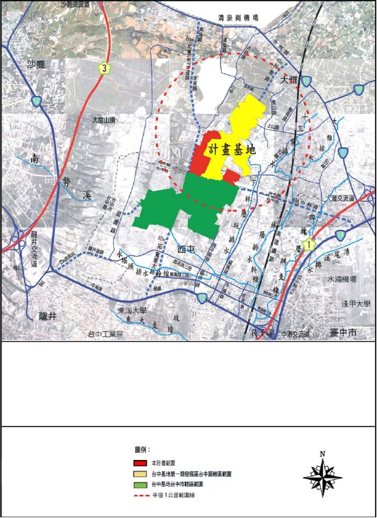
1-3、開發計畫之工程內容
(一)產業引進種類
考量台中地區既有產業發展特性及台中基地第一期發展區土地核配情形，第二期發展區擬引進之產業以光電、半導體等產業為主軸，以充分配合既有產業型態，形成群聚效應；另依我國科學工業產業發展趨勢，生物科技亦為未來引進之重點產業。基此，台中基地第二期發展區預計引進之產業類別包括生物科技、光電、半導體等三大產業，其內容略述如下：
1.生物科技產業
生物科技產業包括：疫苗試劑、藥物控制貼劑、醫療器材、7-胺基頭孢素及種苗、生醫材料與檢驗認證服務等。
2.光電產業
光電產業包括：光電系統及元件(如LT Poly Si TFT-LCD/PDP/OLED平面顯示器、彩色顯示管、光碟機、數位式靜止畫面照相機、接觸式影像感應器、光電半導體、光電二極體等)及光學系統元件(如儀器、鏡片等)等。
3.半導體產業
半導體產業包括：IC設計、IC製造、IC材料、IC構裝測試、製程設備等。
(二)土地使用計畫
台中氣區用地面積共約414.4公頃，依「區域計畫法」及「都市計畫法」土地使用管制規定，並配合基地發展需求，擬定包括：園區事業專用區(廠房用地)、公共設施用地及保育用地等土地使用分區及用地(參見圖1-2及表1-1)。

表1-1 台中基地土地使用面積分配
土地使用項目 |  | 台中市部分面積(公頃) | 台中縣部分面積(公頃) | 台中基地
 |  |  |  | 面積(公頃) | 百分比(%)
園區事業專用區 |  | 110.99 | 81.12 | 192.11 | 46.36%
住宅區 |  | 2.60 | 0.00 | 2.60 | 0.63%
管理服務區中心 |  | 0.55 | 5.69 | 6.24 | 1.51%
公共設施用地 | 停車場用地 | 1.88 | 4.23 | 6.11 | 1.47%
 | 變電所用地 | 5.27 | 1.41 | 6.68 | 1.61%
 | 環保設施用地 | 0.00 | 17.79 | 17.79 | 4.29%
 | 給水設施用地 | 6.27 | 6.99 | 13.26 | 3.20%
 | 道路用地 | 30.23 | 22.36 | 52.59 | 12.69%
 | 公園用地 | 23.12 | 13.43 | 36.55 | 8.82%
 | 小 計 | 66.77 | 66.21 | 132.98 | 32.09%
保育用地 | 滯洪池用地 | 19.95 | 15.80 | 35.75 | 8.63%
 | 綠地 | 29.14 | 15.58 | 44.72 | 10.79%
 | 小 計 | 49.09 | 31.38 | 80.47 | 19.42%
合 計 |  | 230.00 | 184.40 | 414.40 | 100.00%

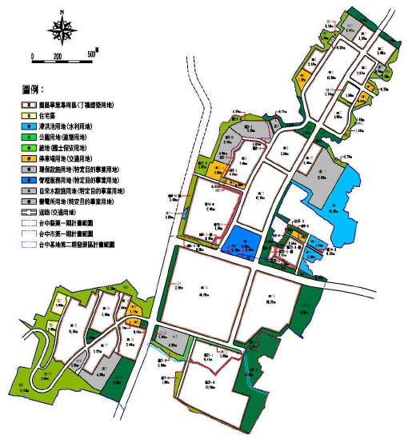

圖1-2 台中基地土地使用配置圖

(三)工程計畫
1.整地工程

(1)台中基地之整地及公共工程採第一、二期發展區土方平衡方式規劃。由於目前園區已進入完工階段，坵塊整地、道路、排水、公共管線及建築等工程已陸續辦理峻工。
(2)第一、二期工程平衡概算後仍約有剩餘土石方約9.6萬立方，此部分剩餘土石方規劃作為公園用地內假山造景用堆土已達剩餘土石方之平衡。另中部科學園區籌備處為加強廠房用地之基地土方管制，訂定「中部科學工業園區(台中基地)營建剩餘土石方處理計畫」經已奉行政院國家科學委員會九十三年十月五日臺會協字第0930057684號函備查，辦理營建工程產生剩餘土石方之有效管理及維護公共安全與充分利用施工剩餘土石方，本基地整地挖填區位如圖1-3。

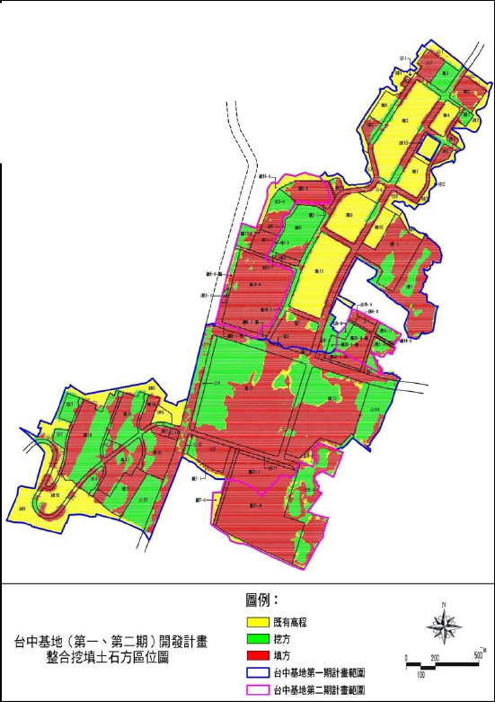圖1-3 挖填土方區位及土石調度場位置圖
2.排水防洪及水土保持工程
(1)以不改變既有排水現況與集水分區，配合整地高程採重力排水方式為原則，並需符合內政部「非都市土地開發審議規範」及農委會「水土保持技術規範」等法規要求。
(2)為避免基地開發增加下游排水量，於各集水分區下游排出口前設置滯洪沉砂池，目前均已完工啟用，其功能除防災外，亦配合土地開發需求朝多功能、多目標方向發展與研究，以期符合防洪、景觀休閒、生態資源保育等多方面之需求。
(3)滯洪池出口設計配合區外既有水路斷面及經濟部水利署辦理中「筏子溪水系知高坑溪、東大溪、林厝排水系統改善規劃」案辦理。
(4)區內灌溉水路改道，需與台中農田水利會協調會勘後辦理廢改道事宜。
3.道路工程
台中基地地勢呈現西高東低趨勢。為兼顧土地利用及山坡地水土保持之要求，基地內道路順應原地形佈設，以避免過度改變原始之地形、地貌。
道路平面配置除配合坵塊土地劃分，需兼顧基地內各區塊間交通動線之流暢及區內外通勤之便捷，整體道路之平面配置詳見圖1-4。
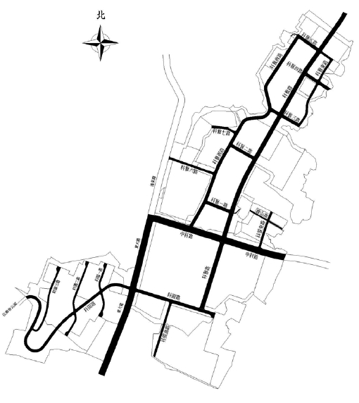

圖1-4 道路系統平面配置圖

4.自來水工程
台中基地一、二期發展區平均日總需水量約145,000CMD(一期發展區事業專用區面積因配合廠商實際進駐狀況調整，平均日需水量由175,000CMD調整為115,000CMD)。
台中基地一、二期發展區供水擬自「台10」省道及「125」縣道既設之ψ1,500mm豐原淨水場送水幹管取水。另考量基地供水穩定性、基地開發時程及增加安全性等，水公司原計畫由豐原增設ψ1,750mm輸水幹管至本基地，經檢討二期發展區增加之需水量，擬將輸水幹管加大管徑至ψ2,000mm，俾使增加輸水能力。
基地內配水幹管將採環狀棋盤方式配置，並將全區（含一、二期）劃設為3個供水分區，各供水分區可獨立或相互應急支援供水。
5.電力系統工程
第二期發展區擴建計畫，以預定引進產業類別與公共設施等之用電需求，預估需電量約456,894Kw，與修正後之第一期計畫預估用電量543,978Kw，合計總用電量1,000,872Kw，應可滿足用戶需求。
台電公司已決定配合本基地開發計畫，於第一期基地台中市轄區內，設置中科超高壓變電所一座(3∮345-161kV，500MVA-6)，內含一座配電變電所(3∮161-22.8kV，60 MVA-4)，於台中縣轄區內，設置科甲配電變電所(3∮161-22.8kV，60 MVA-4)與航太配電變電所(3∮161-22.8kV，60 MVA-4)各一座，共設三座。
6.污水收集、處理及排放工程
(1)收集系統
台中基地二期污水以污水管線收集，接入一期既有污水管線系統，全區污水管線依開發時程不同分期鋪設，將依整體開發進度施工埋設。
因基地地勢西高東低，污水管線將配合基地高程設計，盡量以重力方式收集，因部分二期區域地勢較低，需視實際需要加設污水揚水站，以順利銜接既有管線。全區收集管線配置如圖1-5所示。收集管線隨收集區域產業別而異，管徑由φ300至2,000mm；其中主幹管管徑約為φ2,000mm，次幹管管徑為φ500至1,800mm，污水收集後經由主幹管流入一期既設污水處理廠處理。
(2)污水處理廠
考量台中基地分期開發期程，污水處理廠預計分四期興建，全期設計平均日污水量約為123,000CMD，第一期設計平均日污水量為32,000CMD，已於一期基地工程發包。中部科園台中基地二期污水為經污水收集系統收集後，輸送至一期既設之污水處理廠處理。

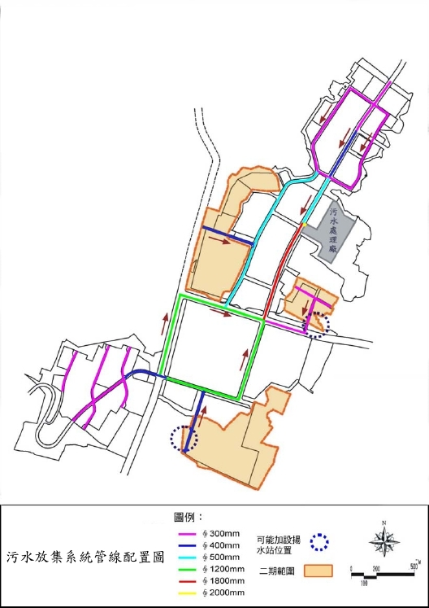

圖1-5 污水收集管線系統配置圖

(3)放流管工程
中部科園台中基地二期污水併入一期既設之污水處理廠進行處理，經檢討一期工程之放流專管管徑為∮2,400mm，可容納二期污水放流水量。原一期既設污水處理廠於考量放流承受水體時，因台中基地週遭之水體(包含筏子溪)同時具有排水及取水灌溉用途，若考慮以距離基地較近之筏子溪作為承受水體時，放流水質需考量灌溉水質需求。在灌溉水質標準中，以電導度(≦750μmho/cm)及總氮(T-N)(≦1mg/l)兩項標準較為嚴格，非一般二級污水處理程序所能達到，且目前國內尚缺可符合此限值且實際操作之污水處理廠資料，國外雖有新技術可去除總氮，但仍無法保證降至標準值以下。而因台中基地之開發期程具急迫性，經與農田水利會等相關單位協商後，園區營運初期放流水將搭排筏子溪，而長期則埋設放流專管將放流水引至無取水灌溉區域水體(烏溪)排放，其路線如圖1-6所示。
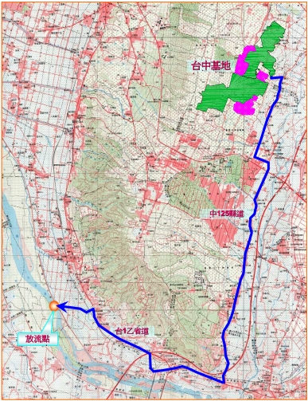

圖1-6 污水放流管預計路線圖
(四)分區開發及施工程序
台中基地採分期分區開發，目前多項公共工程均已完工，如整地、道路、排水防洪、水土保持以及各管線工程(電力、電信、自來水、污水)，目前尚未完工僅有污水處理廠、南區二期配水池、中區配水池工程、次要道路植栽、次要道路號誌、中區隔離綠帶工程以及污水放流管工程等，由於園區內已無大規模之開挖整地且區內截排水系統以及滯洪沉砂池已完工啟用，故區內尚未完工之工程於施工期間之地表逕流可利用已完成之區內排水系統導入滯洪沉砂池調節沉砂後，再排至區外既有排水路，預定開發時程為民國94年3月至民國99年12月。

貳、環境背景說明
本工地位於中部科學工業園區台中園區，下述針對台中園區之環境背景說明來敘述。

2-1水文
台中園區位置屬台中地區地下水資源分區，該分區北起大安溪南岸，南至烏溪南岸，東以中央山脈為界，面臨台灣海峽。區內包括台中盆地、大肚台地、后里台地、大甲扇狀平原、清水沿岸平原等，其中除大肚及后里台地為紅土台地堆積外，其餘均為現代之礫、砂及土之沖積層，地下水之補助多源自河流之入滲。區內以台中盆地及大甲扇狀平原地下水較為豐富，台地及清水海岸平原地下水不豐。本台中園區位於大肚台地東麓，地下水貧乏。
台中園區位於烏溪下游支流筏子溪流域。筏子溪起源於台中市大雅區橫山圳排水，屬丘地河川，由北至南流經台中市及烏日區排入烏溪，另園區放流水以專管直接匯流至大肚區烏溪近海口放流於海洋。

2-2地形
台中園區位於大肚山台地緩坡上，因現況已整地完成，地勢平緩，周邊有一舊有道路。

2-3地質
大肚山台地係由更新世頭嵙山層火炎山相、第四紀階地堆積層及現代沖積層等地層所組成，茲將各地層特性敘述如下：
- 頭嵙山層火炎山相
頭嵙山曾為更新世初期之地層，整合覆蓋於上新世卓蘭層上，岩性由下部之砂、頁岩偶夾礫岩之地層，向上漸變為已礫岩為主，偶夾薄層砂岩之地層，全層厚度在1000～1500公尺之間。依據岩性不同，頭嵙山層可分為由砂、頁岩交互層所組成之香山相及已礫岩為主之火炎山相。火炎山相為大肚山台地之基盤岩層，主要初露於台地之西緣。
- 階地堆積層
階地堆置層被於大肚山台地之台地面上，為第四紀之堆積物，其組成為未經膠結之礫石，層理與海選度極差。礫石已岩屑質砂岩及石英砂岩為主，受砂、泥等填充物影響，多呈土黃色。
在階地堆積層之頂部，受淋溶作用影響，礫石層逐漸風化形成紅土層，其厚度依各地風化程度而異，故亦稱紅土礫石層。
- 現代沖積扇
現代沖積扇主要分布於大肚山台地四周，由未固結之黏土、粉砂、砂或礫石組成。主要為紅土層與礫石層；其中紅土層廣被於園區之地表，紅土下則為礫石層。

2-4土壤
台中園區地層由層理不顯的礫石所組成，在礫石層的頂部發育有紅色的黏土向上漸變為紅土，堆積厚度約2～4m，其主要組成礦物以石英、高嶺土、氧化鐵、氧化鋁為主，土壤因受雨水的長期淋溶所剩氧化鐵而呈深紅褐色，依統一土壤分類法，屬低塑性黏土（CL），土壤細粒料之組成在90％左右，單位重約為1.97t/m3，一般呈酸性至弱酸性反應。

2-5水土保持狀況
台中園區海拔高度介於130～270公尺間，平均坡度約3％～5％。地表紅土層平均厚度約2.4公尺，紅土層下為礫石層，深度約為地表下2～4公尺，整體而言，水土保持狀況良好。
本工地所佈設之水土保持設施主要包括排水系統、道路工程等，各項設施說明如下。
- 排水系統
- 設計以維持既有排水分區為原則，依據水土保持計畫審定內容，並配合整地工程採重力排水。
- 工地內排水依現地地形分為二個排水分區，地界周邊排水系統及建築周邊排水系統。主要先由建物周邊排水系統及雨水沉砂池沉砂後再行回收使用。
- 給水系統工程
由申請臨時水以供本工程相關工作使用。
- 污水處理系統
工地設有臨時廁所供施工人員使用之，定期委由合格環保單位派水肥車抽取清除。
- 廢棄物處理系統
本工程所產生之廢棄物將委由合格之專業清運公司清除。
- 電力系統
將向台電申請工地臨時用電以供現場使用。
- 電信系統
將向中華電信申請工地臨時用電話以供現場使用。
- 整體景觀工程
依建築師預審報告書中景觀工程之內容施作。

2-6施工前後之排水系統
- 施工前排水狀況
工地周邊之科園路旁有正式之排水溝納入中科園區之公有滯洪沉砂池內。
- 施工後之排水系統
本工程將於工地內設置臨時排水設施處理，其原則詳述如下：
- 開挖前應先構築開挖面之截水及排水系統，將集水區之逕流量疏導至沉砂池。
- 構造物基礎開挖需在無積水或流水狀態下進行，必要時應於構造物四周挖掘渠道導開原有積水或流水，並於適當地點設置集水坑，用抽水機將坑內匯集之水排至沉砂池內沉砂後回收工區使用。在地下水位甚高或有留砂出口時，抽水工作必須特別審慎，並採取各種必要措施，以免造成邊坡滑移或支撐傾倒破壞。
- 臨時排水系統應避免設置在填土區上，不得已時應加強基礎。
- 臨時排水系統經遇路面或建築基地時，宜設涵管以利施工中交通。
- 開挖施工期間，應於每日收工前，檢視已構築之臨時排水溝是否暢洩，颱風豪雨預報後立即清空沉砂池，已增加調節功效，避免災害發生。
- 區內之臨時性安全排水，主要配合施工道路之構築，於施工道路兩側，施作臨時排水設施，將整地面逕流集中後導引至沉砂池內，並避免施工期間因工地之開挖整地後泥砂溢流入區外水路。

參、預防及管理措施

3-1、污染控制目標
(一)工地管理：工地管理污染控制目標為減少逕流污染排放，並做好工地管理及人員訓練。
(二)廢棄物貯存：目標為做好廢棄物管理，避免廢棄物污染地表逕流。
(三)減少擾動區面積：做好工地規劃，目標為減少擾動區面積，減少逕流污染量。
(四)擾動區穩定：減少逕流沖刷污染量。
(五)渠道及坡地保護：目標在減少渠道及坡地因暴雨沖刷所造成之污染量。
(六)工地周界控制措施：目標在做好工地周界污染控制，減少因人員及車輛進出，所造成砂石塵煙污染擴散及逕流沖刷污染量。
(七)內部沖蝕控制：目標在管制開發地區內因暴雨沖刷造成內部沖蝕之污染收集及控制。

3-2、污染控制方法及污染控制設施
(一)非結構性預防管理措施
1.排水作業之污染控制
進行開挖整地前，須先設置臨時截流及排水系統，並與既有排水系統銜接。施工區之雨水、泥水將經由園區臨時或永久性排水系統，流入永久性滯洪沉砂池，經調節水量水質後，再排入下游承受水體，使污染物及排出水量得以削減。
2.舖面工程之污染控制
避免於雨天施作，物料儲存則遠離排水路，並加上覆蓋，定期清掃路面砂土，減少逕流污染量。
3.結構物施工與油漆時之污染控制
做好結構物施工及油漆時之原料（木材、水泥、骨材、油漆）管理，嚴禁傾倒未用完之油漆，需加以集中回收或委託合格廢棄物清運商清理。
4.物料運送及貯存時之污染控制
於施工現場規劃特定之物料儲存及輸送場所，並遠離排水道，具反應性及易燃性物質之貯存則應符合防火規定，降雨季節將物料貯存於有遮蓋之場所，化學物、圓筒及袋狀物物直接放置地面而應略墊高，並依相關管理辦法做好管制。
5.物料使用時之污染控制
儘可能避免使用毒性物質，在適當時間、地點使用物料，關於化學肥料、農藥、殺蟲劑之使用應符合使用說明及相關規定。本園區屬土地開發工程，於實際各標施工過程中並無使用相關之毒性物質。
6.洩漏及溢流時之防止及控制
毒性物料及廢棄物應貯存於有覆蓋之容器，若有少量洩漏使用碎布清除，一般洩露可使用拖把，對於大量洩漏使用吸收性材料，若為有毒性之洩露，吸收後之材料應依有害事業廢棄物予以適當清理，對於施工車輛及機械之維修，應於特定地點進行，並做好污染防治措施，現場施作之機械需定期檢查維修，若有洩漏應立即處理，若需現場添加燃料，應設立特定地點，並遠離排水系統。本園區屬土地開發工程，於實際各標施工過程中並無使用相關之毒性物質。
7.一般營建廢棄物管理
一般性營建廢棄物依據「事業廢棄物儲存清除處理方法及設施標準」規定辦理，並於施工現場遠離排水系統劃定固體廢棄物處理場，清運承包商之垃圾清運車應為水密，廢棄物容器應加蓋，現場垃圾應每日清除，毒性廢棄物應與一般廢棄物分開處理，當廢棄物容器已裝滿或堆置場已達負荷，應立即清運至合法之棄置處理場地。
8.有害事業廢棄物管理
毒性物質之管理依據環保署公佈之「毒性化學物質管理法及其施行細則」規定辦理，農藥及殺蟲劑使用應適量並符合法規規定；有害事業廢棄物應依據環保署公佈「事業廢棄物儲存清除處理方法及設施標準」中有關有害事業廢棄物之規定辦理，施工現場應劃定適當地點作為有害廢棄物暫存儲存場，並已有蓋密閉容器儲存。不同種類之有害事業廢棄物應分開儲存。其收集、輸送、處理均需依法辦理。
本園區屬土地開發工程，於實際各標施工過程中並無產生有害事業廢棄物。
9.污染土壤之管理
施工過程需防止有害液體之洩露及溢潑，一旦發現土壤污染，應立即聯絡地方環保單位尋求協助，且本園區屬土地開發工程，於實際各標施工過程中並無使用有害液體之機會。
10.廢水泥之管理
乾、濕水泥材料之儲存應選擇有遮蓋之場所，並遠離排水區域，施工過程督促承包商對混凝土廢棄物進行適當管理，並對相關工作人員宣導，應選定適當地點收集儲存，如需進行現場沖洗時，所形成之水流應挖掘窪坑或於下游處築堤阻絕其流出，收集後應做適當處理。
11.衛生污水之管理
本園區污水收集系統及污水處理廠尚未完成前，施工中之各標工程，其施工生活污水均直接排入工區臨時房舍污水收集系統及簡易處理系統，經處理至符合放流水標準後排放。污水收集系統及污水處理廠完成後，其後各標工程之施工期間生活污水可視距離已完成污水系統距離之遠近，考慮納入園區污水收集系統處理。
12.車輛及機具清理
施工車輛及機具將儘可能要求在區外洗車場進行，若實在需要進行現場沖洗時，則於園區各主要道路入口規定承包商需設洗車場進行沖洗，並將儘量減少用水量(洗車場將依未來承包商所提報經園區管理單位核可之位置設置)。
13.燃料管理
將儘可能進行場外加油工作，若必須於施工工地加油時，需遠離排水系統，燃料儲存桶應加蓋，並於附近準備吸收性材料，以備不時之需，並規劃特定地點進行加油作業，嚴禁四處任意加油。
14.車輛與機具保養時之污染控制
儘量於工地外進行，若必須於區內進行時，需於各標工區內進行，部分使用後之物料應加以適當回收及依據相關管理規定處理。
15.飛塵控制方法
(1)承商進行級配料運輸時，須於搬運過程保持濕潤或以不透氣之防塵塑膠布或帆布覆蓋車體。
(2)除道路路基填築滾壓作業之灑水須依填方材料土壤試驗結果控制灑水量以達最佳含水量，並滾壓至符合所要求密度外；承商須於工區出入口、骨材堆置面、傾卸作業區域及裸露地表，用灑水車施行適度灑水，防止粉塵飛揚。
(3)承商須於工區出口至洗車台間舖設鋼板或臨時鋪面，以減少車體塵土之附著並增加揚塵抑制效果。
(4)承商於鄰近聚落等敏感受體區域施工時，須設置與地面密合之圍籬。
(5)施工車輛駛離工區前，先清洗車身及輪胎，避免將工區內之泥砂攜帶至區外。
(6)承商須經常維修保養施工機具，使機具保持良好狀況，以降低廢氣之排放。
(7)承商須每日進行基地聯外道路之清潔工作，並設置專職人員監督承包商執行路面清掃及交通管制工作。
16.員工訓練
定期對施工及相關承包人員宣導正確之作業方式，相關緊急應變措施及廢棄物處理方法應張貼於現場
(二)控制施工工地侵蝕及泥砂之預防管理措施
1.工地規劃
本計畫為有效防止雨水逕流沖刷造成之污染，採分標施工，減少同時施工之工地面積，有效減少因施工行為所產生逕流廢水之污染。
2.植生穩定
工地工程開挖時需減少逕流水中濾出物及泥砂沖蝕量，故於工程施工開挖時，同時進行坡 面整理成型，另於園區道路邊坡、滯洪池等施以綠化植生，可防止下雨時雨水使工地裸露地表沖蝕，造成泥砂(SS)沖蝕，可抑制逕流廢水中濾出物及泥砂之沖蝕。
3.物理穩定法
園區開發過程中均要求各標於其車輛進出工區時，均須灑水降低飛塵污染，同時於永久排水系統未完成前均設有臨時性排水路。以降低泥砂等之逕流污染。
4.雨水導流法
施工期間設置臨時性排水路及滯洪沉砂池，以降低逕流污染，並導入永久性排水系統及滯洪池，將更可大幅降低後續工程標之逕流污染。
5.流速降低法
於滯洪沉砂池內均設有出水口保護工及消能槽，可大幅降低泥砂沖蝕引起之逕流污染。
6.泥砂控制
施工期間於適當位置設置臨時性沉砂池，另雨水進水口設有保護措施，以控制泥砂產生之逕流污染。

3-3、人員訓練計畫
本計畫於各標工程實際施工前，要求承包商先行擬定簡要之教材，對於施工員工加以講習及訓練，教材以淺顯易懂為原則，說明最佳管理作業方法，並將相關緊急應變措施及廢棄物處理方法張貼於現場，並由工地主任及監工共同負起督導之責任。

3-4、污染控制監測
本計畫「中部科學工業園區台中基地第二期發展區擴建計畫(含第一期發展區變更)環境影響評估說明書定稿本」已於93年7月22日經環保署以環署綜字第0930049915號函同意備查，並依環評說明書之監測計畫，於施工期間之環境監測，可有效監測園區開發所產生之污染行為。
關於本計畫施行之逕流廢水污染削減最佳管理作業，在監控工作方面，包括：現場檢查、檢查承諾、BMP監測、操作紀錄之保存，及非點源污染計畫之複習與修正等五項工作，本計畫以現場監工兼任檢查者，若因故無法擔任時，由工地主任另行指派人員進行，並將檢查員姓名記錄於工作日誌上。
(一)現場檢查
於開始施工時（例如：整地、挖土、土方搬運等）要經常檢查，並在降雨前後檢查BMP，將BMP檢查視為營建檢查之一部份，並詳細記錄檢查及評估結果，包括：檢查日期、檢查員姓名與觀察，若發現缺點立即改進。
(二)檢核承諾
檢查者若發現施工活動之BMP與承諾項目不符時，會立即向主管機關申報，並於申報書中紀錄不符之處，及達承諾應做之工作和時間。
(三)最佳管理作業(BMP)監視
又分為對承包商（或非結構性）BMP的監視，及對泥砂控制各項BMP之監視。在對承包商（或非結構性）BMP的監視方面，檢查護圍的完整性，垃圾桶是否足夠，及相關非結構性BMP的檢查；在對泥砂控制各項BMP監視方面，檢查在侵蝕區外有無泥砂，穩定控制之斜坡有無蝕溝，或有無因施工而改變排水之型態，施工完成區有無立即作穩定工（如植生、覆蓋），BMP維修工作有無在暴雨停止後2天內完成，本計畫施工活動BMP檢查清單詳表3-1。
(四)紀錄保存
檢查承諾、維修、突發事件之紀錄是否良好保存。
(五)非點源污染計畫之複習與修正。
若工地因施工計畫、施工階段、施工區之改變或工地外來排水的影響，必須重新複閱原來的非點源污染防治計畫並修正時，所改變的BMP須依申請流程規定項環保主管機關辦理。

表3-1 本計畫施工活動BMP檢查清單
[ ]經常性檢查 [ ]降雨前檢查 [ ]降雨後檢查 (降雨量 mm)
檢查員： 日期:
工地負責人：
工程名稱：
檢查項目 | 是 | 否 | 不適用 | 說明
是否按照非點源污染控制計畫上設置在適當地點？
所有雨水排水溝的進口，都設有防止泥砂流入？
哪一個結構性BMP 需要修理或清除？
工地交通路線、停車場、設備儲存和供給，是
否指定的地點或區域內？
暫時性堆置堆土或施工材料地點是否在許可
區內？
任何植生區或景觀區有沒有做維護、澆水、施
肥補植等工作？
是否有明顯的泥砂搬移工地？
是否有明顯的侵蝕？是否有坡地被切或填？
工地外的道路是否有明顯的泥砂？
是否需修正非點源污染防制計畫？若需要說明？

3-5、污染控制效果概估
分析本基地其非點源污染造成之影響主要來自降雨沖刷產生之泥砂、漂浮物，各工廠內工業活動行為，所產生之污染物，則應藉由分流式污水下水道系統流至污水廠處理。
非點源污染控制技術多著眼於水質控制，至於水量控制仍依「非都市土地開發審議規範」及「水土保持技術規範」之規定辦理；而於水質控制上，參考美國所定控制策略，係以降雨初期約13mm之逕流體積(亦稱為水質體積，Water Quality Volume，WQV)作為控制重點。依園區滯洪池設計方式，及滯洪池非點源污染控制技術之設計準則(水位體積至少應為WQV之3倍)，檢討二座滯洪池，詳如表3-2，檢討結果均能符合非點源污染控制之基本要求，且滯洪池池底、護坡均採用入滲性佳之卵石或植生格框，此類入滲性設施亦有助於污染物之去除，將更能提昇污染物之去除功能，因此依據本計畫相關規劃之非結構性及結構性最佳管理作業之控制，應可有效去除80%以上之逕流污染量。

表3-2 滯洪池污染物控制校核
項目 | 集水面積  (公頃) | 池水體積  (m³) | 水質體積  WQV(m³) | 3×WQV  (m³) | 校核  結果
北滯洪沉砂池 | 115.17 | 134,432 | 14,972 | 44,916 | O.K
A滯洪沉砂池 | 26.13 | 21,911 | 3,397 | 10,191 | O.K
東1滯洪沉砂池 | 74.69 | 99,085 | 9,710 | 29,130 | O.K
B滯洪沉砂池 | 67.80 | 59,043 | 8,814 | 26,442 | O.K
C滯洪沉砂池 | 11.07 | 22,537 | 1,439 | 4,317 | O.K
D滯洪沉砂池 | 25.22 | 20,056 | 3,279 | 9,837 | O.K
西滯洪沉砂池 | 86.25 | 98,906 | 11,213 | 33,639 | O.K
E滯洪沉砂池 | 1.34 | 3,292 | 174 | 522 | O.K

3-6、環境維護管理計畫
定期檢查（約每月一次）相關最佳管理作業施硬體設施，並由工地主任根據現場施作人員狀況，編組排班定期（每月一次）輪班檢視相關設施，若有損壞立即加以修復，並定期清除沉砂池中相關泥沙，以維持設施應有功能，人員訓練方面將於施工活動前宣導，施作過程並由施工負起督導責任，若因故無法進行督導時，由工地主任指派人員進行督導，並在相關重點地點張貼相關最佳管理作業方法，及緊急應變措施與簡要之注意標語，使施作人員均能具備相關之操作知識，另園區施工前後之臨時與永久排水
系統管理維護分述如后：
(一)施工中排水系統管理維護
園區於開發過程中，為避免因大雨造成淹水及降低逕流污染等因素，於永久排水系統完成前設置有臨時排水系統，其管理維護係循下述原則進行。
1.臨時排水責任區分
施工中臨時排水系統之管理維護依工區劃分責任區域，由工程承包商負責管理維護，建廠施工範圍內之排水路則責成相關承商負責維持排水路之暢通。
2.責任時限
園區排水系統為一整體性、連續性之排水系統，於規劃、設計階段即已將各子系統間之銜接及佈設做全面考量，因此各承包商於
完工驗收移交接管後，其負責之臨時排水將由永久系統取代，除合約規定之保固項目外，臨時排水管理維護之義務同時終止。
3.管理維護作業流程
臨時排水管理維護作業流程如圖3-1，園區並成立應變小組，統籌平時及緊急防洪事宜，並由檢查紀錄表，清理改善通知表及改善查核表等作業程序，以掌握平時園區之臨時排水動態。
4.作業表單建立及作業要點
平時巡查應於每二週全區執行一次，並將巡查結果及改善結果
提報清安會議，巡查記錄表由指定巡查人員填報，若有需改善事項，則由監造單位發出改善通知單給責任承商，並限期改善，承包商接獲改善通知單，將改善內容逐條完成後，由監造單位查核簽認再影存監造單位，承包商及中部科學工業園區管理局。
(二)永久排水系統管理維護
為維護園區之永久性排水系統，於各年度均辦理道路環境及公用設施維護工程，以期保持區內排水系統正常運作。
為維護防洪與去除污染物之功能，以及延長滯洪池使用年限，滯洪池之維護管理工作極為重要，其主要之工作需求至少應涵蓋如下。
- 資料庫之建立—包括水位、水文資料紀錄，設計與竣工資料等。
- 管理組織架構及人員配置
- 維持結構安全及去除效率—定期結構檢查及池底泥砂清理。
- 維持美觀及功能要求—定期剪草、嚴禁傾倒垃圾、防止蚊蟲滋生及澡類過量繁殖。

豪雨特報期巡查
成立應變小組
平時定期巡查
成立應變小組
責任承包商於重要排水節點完成緊急待命
施工中承包商
監造單位
巡查紀錄表
通報系統
緊急狀況執行
清理或改善通知表
限期要求責任承商處理
監造單位核驗
改善查核表
完成(通報應變小組)

圖3-1 排水及滯洪池管理維護作業流程圖

表3-2 預防管理措施一覽表(1/2)
預防管理措施 | 操作維護單位、人員 | 維護時機 | 維護方法
1. 排水作業時的污染控制 | 清安負責人 | 每日不定時檢查 | 由清安小組統一彙辦，並填報檢查日誌及執行管制表
2. 舖面作業時的污染控制 | 清安負責人 | 每日派員清掃且每週巡查舖面有無破壞 | 由清安小組統一彙辦，並填報檢查日誌及執行管制表
3. 結構物施工與油漆時的污染控制 | 清安負責人 | 每日派員檢查是否依規定進行 | 填報檢查日誌，提報清安小組統一彙辦
4. 物料運送與儲存時的污染控制 | 承包商工地負責人 | 每日派員檢查是否依規定進行 | 填報檢查日誌及相關表單，提報清安小組統一彙辦
5. 物料使用時的污染控制 | 承包商工地負責人 | 每日派員檢查是否依規定進行 | 填報檢查日誌及相關表單，提報清安小組統一彙辦
6. 洩漏與溢流時的防止與控制 | 承包商工地負責人 | 每日派員檢查是否依規定進行 | 填報檢查日誌及相關表單，提報清安小組統一彙辦
7. 一般性營建廢棄物管理 | 承包商工地負責人 | 每日派員檢查並不定期委託清運 | 由清安小組統一彙辦，填報相關表單並辦理委託清運事宜
8. 有害事業廢棄物管理 | 承包商工地負責人 | 每日派員檢查並不定期委託清運 | 由清安小組統一彙辦，填報相關表單並辦理委託清運事宜
9. 汙染土壤之管理 | 清安負責人 | 開挖期間派員現場檢視 | 由清安小組統一彙辦，一旦發現土壤疑似污染，將立即聯絡地方環保單位協助處理
10.廢水泥管理 | 承包商工地負責人 | 每次灌漿時均派員現場檢視 | 要求混凝土供應商妥善處理
11.衛生污水管理 | 清安負責人 | 每月定期清除水肥 | 委託合格之水肥清運 公司辦理

表3-2 預防管理措施一覽表(2/2)
預防管理措施 | 操作維護單位、人員 | 維護時機 | 維護方法
12.車輛與機具之清洗 | 清安負責人  承包商工地負責人 | 施工車輛與機具駛離工區均應進行清洗作 業 | 定期檢視清洗設備並清除污泥，由清安小組監督執行
13.燃料管理 | 承包商工地負責人 | 每日派員檢查是否依規定進行 | 填報檢查日誌，提報清安小組統一彙辦
14.車輛與機具保養時的污染控制 | 承包商工地負責人 | 車輛臨時故障維修時 | 應於PC舖面進行車輛機具之維修工作
15.員工訓練 | 清安負責人承包商工地負責人 | 不定期辦理員工訓練 | 配合工程進度適時更新授課內容
16.工地規劃 | 清安負責人 | 配合工程進度辦理 | 依據設計成果分期設置
17.植生穩定 | 承包商工地負責人 | 每週派員檢視 | 配合設計成果栽植
18.飛塵控制 | 承包商工地負責人 | 不定期檢視各項設施，遇有損壞應即辦理修護 | 填報檢查日誌提報清安小組統一修繕
19.施工便道之穩定 | 清安負責人 | 每週派員檢視 | 填報檢查日誌，提報清安小組統一修繕
20.工地進出口道路與洗車台 | 清安負責人 | 每週派員檢視 | 填報檢查日誌，提報清安小組統一修繕
21.暫時性排水溝與淺溝 | 清安負責人 | 每週及颱風前派員檢視 | 遇有損壞隨即修護，並保持水流暢通
22.臨時性沉砂池 | 清安負責人 | 每週及颱風前派員檢視 | 沉砂池每週辦理泥砂清除作業

表3-3 環境維護檢查日誌
填表日期： 年 月 日 天氣：上午□晴□陰□雨．下午□晴□陰□雨
工程名稱
工程地點
承包廠商
檢查結果：
建議事項：
提示：
辦理情形：

□持續追蹤□結案
複核： 初核： 編製：

*本表由清安小組自開工日起填報，併管制月報於次月5日前提送業主備查。

表3-4 清安小組環境維護作業執行管制月報表
填表日期： 年 月 日 填報月報： 年 月
項次 | 作業項目 | 執行頻率 | 是否執行 |  | 備註
 |  |  | 是 | 否
1 | 安全圍籬、崗亭之設置、美化與維修 | 每週
2 | 園區內外道路環保美化及清潔打掃 | 每日
3 | 裸露地表定期灑水 | 每日
4 | 工地進出口洗車設施維護及沉泥清運 | 每週
5 | 交通維持人員 | 不定期
6 | 必要交通號誌及警示燈設置、維護 | 每週
7 | 路面舖面檢視維修 | 每週
8 | 教育宣導 | 每月
9 | 公共區域臨時排水設施之設置、維護及沉泥清運 | 每週及颱風前
10 | 園區外圍排水溝疏浚 | 每月
11 | 臨時廁所之設置、維護及水肥清運 | 每月
12 | 一般廢棄物分類定點依法清運 | 每日
13 | 包商空氣污染防制措施執行稽查 | 每日
14 | 包商噪音、振動防制措施執行稽查 | 每日
15 | 包商交通維護減輕對策執行稽查 | 每日
16 | 包商水污染防治措施執行稽查 | 每日
17 | 包商廢棄物處理辦法執行稽查 | 每日
18 | 包商物料使用是否依規定進行 | 每日
19 | 包商是否依規定進行洩漏及溢流時之防止與控制 | 每日
20 | 有害廢棄物是否依規定貯存、清運及處理 | 不定期
21 | 土壤特性和顏色、味道是否異常 | 不定期
22 | 燃料之貯存是否依規定辦理 | 每日
23 | 敦親睦鄰措施 | 不定期
複核： 初核： 編製：
*本表由清安小組自開工日起填報，併操作記錄於次月5日前提送業主備查。

表3-5 (水質、交通及其他)環境維護自動檢查表
填表日期： 年 月 日 天氣：上午□晴□陰□雨．下午□晴□陰□雨

項目 | 稽查要項 | 現況說明 |  | 備註
 |  | 是 | 否
水質 | 1.工程車輛及施工機具是否妥善保養，不使發生漏油情形
 | 2.臨時堆置土材是否覆蓋
 | 3.工區廢水經沉砂後是否回收工區內使用
交通 | 1.物材運輸是否利用非上下班時段
 | 2.是否定期舉辦教育宣導
 | 3.是否利用非尖峰時間運送土方棄方
 | 4.運送土方、建材是否有超載情形
 | 5.是否設置必要之交通號誌或警示燈
其他 | 1.工程廢棄物是否有送至適當地點堆置
 | 2.工程廢棄物是否有適當清運及處置
 | 3.工程物料是否堆放整齊
 | 4.施工機具是否有定期維修與保養
 | 5.施工是否造成附近民眾抱怨
 | 6.妥善處理陳情事件與附近民眾溝通是否得到諒解
複核： 初核： 編製：
*本表由包商自開工日起填報，填報日次日下班前交清安小組召集人辦理稽查。

3-7、預防及管理措施補充說明
行政院環保署於民國99年7月7日修正公告「水污染防治措施及檢測申報管理辦法」，其中上述辦法第九條及第十條及規定如下：
第九條 採礦業、土石採取業、土石加工業、水泥業、土石方堆（棄）置場及營建工地，應於開挖面或堆置場所，舖設足以防止雨水進入之遮雨、擋雨及導雨設施。但遮雨、擋雨設施設置有困難，並經主管機關同意者，不在此限。
前項之水泥業指將水泥、混凝土粒料及摻料，以水充分拌合後供運至工地澆鑄用者。
第一項事業應設置沉砂池，收集及處理初期降雨及洗車平台產生之廢水，其沉砂池應符合下列規定：
一、總設計容量應為工地或作業場所範圍總面積乘以○．○二五公尺以上。
二、非下雨期間最高液面距池頂高度應大於池深之二分之一。
三、應採不透水材質。
擋雨、遮雨、導雨設施及沉砂池應定期維護、清理淤砂，並記錄清理維護時間及方法；其紀錄應保存三年，以備查閱。
第一項事業依核發機關核准之內容採行第一項、第三項規定者，其逕流廢水經沉砂池處理後，得自核准之逕流廢水放流口排放。
第十條 營建工地應於施工前，檢具逕流廢水污染削減計畫（以下簡稱削減計畫），報主管機關核准，並據以實施。
前項削減計畫應記載事項，規定如下：
一、基本資料。
二、前條規定之污染削減措施及其工程圖說。
三、目的事業主管機關核發之證明文件影本。
削減計畫有變更，或經主管機關查核發現削減計畫內容不足以維護水體水質，而有污染之虞，經限期改善者，應於變更前或改善期限內，提出修正之削減計畫，報請主管機關核准，並據以實施。
本計畫依上述規定之要求針對本工程進行「逕流廢水污染削減計畫」所採行各項預防及管理對策，茲分述如下：
(一)遮雨、擋雨及導雨設施
1.遮雨、擋雨設施
降雨期間停止整地施工作業，以避免地表逕流水加速土壤沖蝕外，於裸露之邊坡坡面選擇舖蓋不織布、草蓆，以利地表水滲透，增加水土資源之保護，並於坡面基腳設置截流溝，以防止坡地崩塌、沖蝕及穩定坡腳，以維持工區環境衛生及安全。
2.導雨設施
(1) 以開挖土溝為臨時截水設施。
(2) 設置泥砂流出防止柵、堆置砂袋、太空包等臨時設施。
(3) 利用施工機械修築臨時小土堤，以防坡面沖蝕並截導地表逕流。
(4) 開挖及填築坡面設置臨時排水系統，以防止土砂大量沖刷。
(二)沉砂設施
1.配置及容量
工區內沉砂池配置圖如開發範圍圖所示，依「水污染防治措施及檢測申報管理辦法」第九條規定，沉砂池容積不得小於工地或作業場所範圍總面積乘以0.025公尺，依目前施工規劃，本工區沉砂池設計容量如表3-3所示。

表3-3 工區沉砂池設計容量計算表
項目 | 集水面積  (公頃) | 工區面積  (公頃) | 所需容量  (m³) | 沉砂設計量  (m³) | 校核  結果
北滯洪  沉砂池 | 115.17 | 21.08 | 21.08(ha)x10000(m²/ha)*0.025(m³/m²⁾=5270.00 | 5400.00 | O.K
A滯洪沉  砂池 | 26.13 | 2.17 | 2.17(ha)x10000(m²/ha)*0.025(m³/m²)  =542.50 | 4567.67 | O.K
東1滯洪  沉砂池 | 74.69 | 5.86 | 5.86(ha)x10000(m²/ha)*0.025(m³/m²)  =1465.00 | 4849.00 | O.K
B滯洪沉  砂池 | 67.80 | 4.05 | 4.05(ha)x10000(m²/ha)*0.025(m³/m²)  =1012.5 | 11971.10 | O.K
C滯洪沉  砂池 | 11.07 | 0 | 0.00 | 5089.24 | O.K
D滯洪沉  砂池 | 25.22 | 0 | 0.00 | 3840.00 | O.K
西滯洪  沉砂池 | 86.25 | 0 | 0.00 | 11500.00 | O.K
E滯洪沉  砂池 | 1.34 | 0 | 0.00 | 570.58 | O.K
2.管理對策
(1)沉砂池採不透水材質(即混凝土噴漿)設計。
(2)沉砂池定期維護、清理淤砂，並紀錄清理維護時間及方法。
(3)沉砂池清理後之污泥，置放區內綠地，做為園區植栽沃土。
3.生活污水處理方式
施工人員生活污水將統一蒐集後，於工區內設置污水處理設施，將生活污水處理至符合建築物污水處理設施之「放流水標準」（流量小於50立方公尺/日，生化需氧量≦80mg/L、化學需氧量≦250mg/L、懸浮固體物≦80mg/L）後方予排放。

肆、相關證明文件
- 負責人身分證正反面影本
- 開發範圍圖
- 營建工程空氣污染防制費申報表
- 預防管理作業與目標之關係圖
- 污染削減措施工程圖說

一、負責人身分證正反面影本

身分證正面影本

身分證反面影本

二、開發範圍圖

三、營建工程空氣污染防制費申報表

四、預防管理作業與目標之關係圖

五、污染削減措施工程圖說

